De fabel van de Haas en de Egel - (Versie 20220302)

Het was een mooie Zondagmorgen in den zomer. De zon was aan de hemel opgegaan en zond haar stralen naar de aarde. De lieden gingen naar de kerk en iedereen was tevreden, zoo ook een egel. Dit verhaaltje speelde zich nog in den tijd, dat dieren spreken konden en het hoeft jullie daarom ook niet te verwonderen, dat hij toch tot zich zelve sprak: ‘Mijn vrouw is de kinderen aan het wassen, ik kan daarom wel eens gaan kijken hoe mijn koolraap staat, want als die niet goed groeien, dan heb ik met mijn familie in den winter niet te eten’. Hij deed zijn mooi jasje aan en ging op weg naar zijn land. Deze lag zeer dicht bij zijn huisje. Hij had daarom ook niet ver te lopen. Onderweg kwam hij echter een haas tegen. Toen de egel deze in het oog kreeg groette hij vriendelijk, doch de haas voelde zich te voornaam om terug te groeten, doch vroeg met honende blik: ‘Bent U reeds zoo vroeg aan de wandel?’ ‘Ik ga wat wandelen’, antwoordde de egel. ‘Wandelen’, lachte de haas, ‘me dunkt je kan je kromme benen wel voor wat beters gebruiken’. Dit antwoord verdroot de egel zeer. Hij kon wel spot verdragen
doch op zijn benen liet hij niets zeggen. ‘Verbeeld je je’, zei hij tot de haas, ‘dat jij met je benen meer kan dan ik?’ ‘Ja, dat denk ik’, beaamde de haas. ‘Dat zullen we dan eens zien´. ‘Belachelijk’, zei de haas, ‘denk jij met je kromme benen harder te kunnen lopen dan ik. Ik wil wel met je wedden maar dan moet het om wat gaan’. ‘Goed, een daalder en een fles wijn zal de inzet zijn’, zei de egel. ‘Laten we dan maar direct beginnen’, meende de haas, doch daar had zijn tegenstander bezwaar tegen. ‘Neen’. zei hij, ‘ik heb nog niet gegeten. Ik ga eerst naar huis een stukje eten en tref je over een half uurtje weer’. Hierop scheidden de twee. De egel dacht bij zich zelf, de haas mag zoo voornaam zijn als hij wil, dom is hij ook en betalen zal hij. Toen hij thuis kwam ging hij direct naar zijn vrouw en zei: ‘Trek snel mijn kleren aan, opdat je er net zoo uit ziet als ik’. ‘Waarvoor’, was de verbaasde vraag van de egels eega. ‘Ik heb met de haas gewed om een gulden en een fles wijn, wie het hardste lopen kan en jij moet me daar bij helpen’. ‘O man’, ving zijn vrouw aan te schreien, ‘wil jij ons ruïneren of heb jij je verstand verloren.
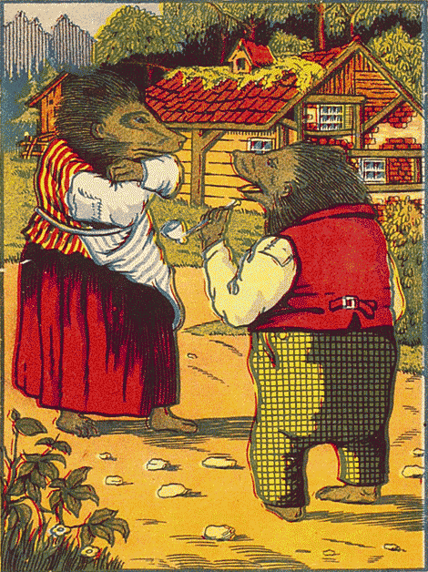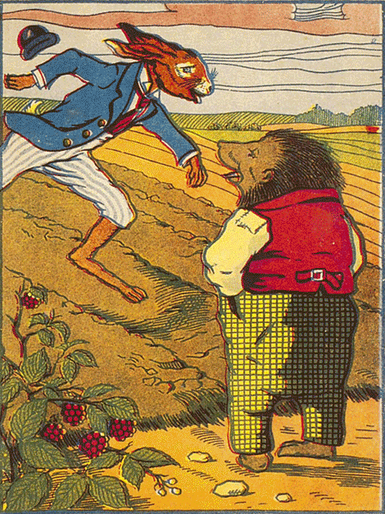
Een haas kan toch zeker honderd maal vlugger lopen als jij’. ‘Wees maar niet bang’, lachte de egel, ‘ik zal wel maken dat ik win en mijnheer haas zal betalen’. Wat moest juffrouw egel doen? Haar man gehoorzamen. Zij trok zijn kleren aan, zodat zij precies op elkaar geleken en gingen op stap. Onderweg sprak de egel tot zijn vrouw: ‘Hoor nu goed toe wat ik zeg. Daar ginds op de akker van buurman vos zal de wedstrijd plaats hebben. De haas neemt namelijk de voren links en ik loop rechts. Nou heb je verder niets te doen als je aan deze kant neer te zetten. Aan de andere kant beginnen wij. Als nu de haas aan komt lopen dan roep je ‘Ik ben er al’. De egel wees nu zijn vrouw haar plaats aan en ging naar de bovenkant van de akker waar de haas reeds op hem wachtte. ‘Kan ik beginnen’, zei hij. ‘Jawel’, was het antwoord Vooruit dan maar. De haas telde ‘één, twee, drie’ en rende toen als een windvlaag voorbij. De egel liep echter slechts een paar stappen en verborg zich toen in het koren. Als nu de haas aan het eindpunt was, riep vrouw egel hem tegemoet: ‘Ik ben er al’. De haas viel haast om van verbazing, hij kon het verschil tussen mijnheer en mevrouw egel
niet zien, daar deze precies het zelfde uitzagen. De haas dacht, dat is niet eerlijk toe gegaan. ‘Het moet over’, riep hij. Hij rende weder voort. Nu verborg zich vrouw egel in het koren. Toen nu de haas weer aan het beginpunt was, riep de egel: ‘Ik ben er al’. De haas was buiten zich zelf van woede. ‘Nog een keer’, riep hij. ‘Voor mijn part zo vaak als je wilt’, riep de egel. Zoo liep de haas nog drie en negentig maal de akker heen en weer en ieder keer had de egel het gewonnen, want telkens als de haas bij het begin of eindpunt kwam zei de egel of zijn vrouw ‘Ik ben er al’. Bij de vier en negentigste maal viel de haas doodmoe neer, doch de egel had de weddenschap gewonnen. En het leukste was, dat sinds dien tijd, de egels nooit meer door de hazen werden uitgescholden, om hun kromme benen. Het lesje had geholpen.
0-0-0-0

